Сова, що блимає очима

1. Виріжте з фанери контур сови (за мал. 2), зробіть прорізи для очей і заклейте їх прозором зеленим папером. Фломастером намалюйте зіниці. Приклейте на фанеру малюнок сови з прорізами для очей.
2. Виготовте струнне реле за схемою (мал. 1)

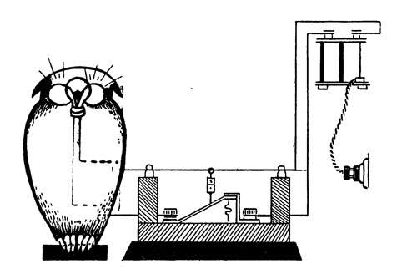
Мал.1
На дерев'яній підставці укріпіть дві стійки з порцеляновими ізоляторами-роликами. Між ними туго натягніть ніхромову дротину діаметром 0,22 міліметра. Під нею зробіть переривник: металева скоба і контактна смужка, що відтягується пружинкою вниз. Смужка з'єднана з ніхромовим дротом дерев'яним стрижнем.
Схема включення реле показана на малюнку. Лампочка - автомобільна, -6-вольта; трансформатор - знижує напругу до 8-12 вольт (або джерело струму на 8-12 В).
Якщо включити коло, лампочка загориться. Але так як струм проходить і по ніхромовому дроті (який володіє великим опором), то він розжарить її. Розпечений дріт видовжиться, а натяг його ослабне. Контактна смужка опуститься вниз і розімкне ланцюг - лампочка згасне.
Тепер струм не йде по дроті - він охолоне і знову натягнеться. Коло буде замкнутим, лампочка загориться, щоб через мить знову погаснути.
Джерела:
- http://uchifiziku.ru/2014/02/10/migayushhaya-sova/#more-9962
- http://printonic.ru/kartinki/priroda/givotnie/ptitsi/sova/item-11223/
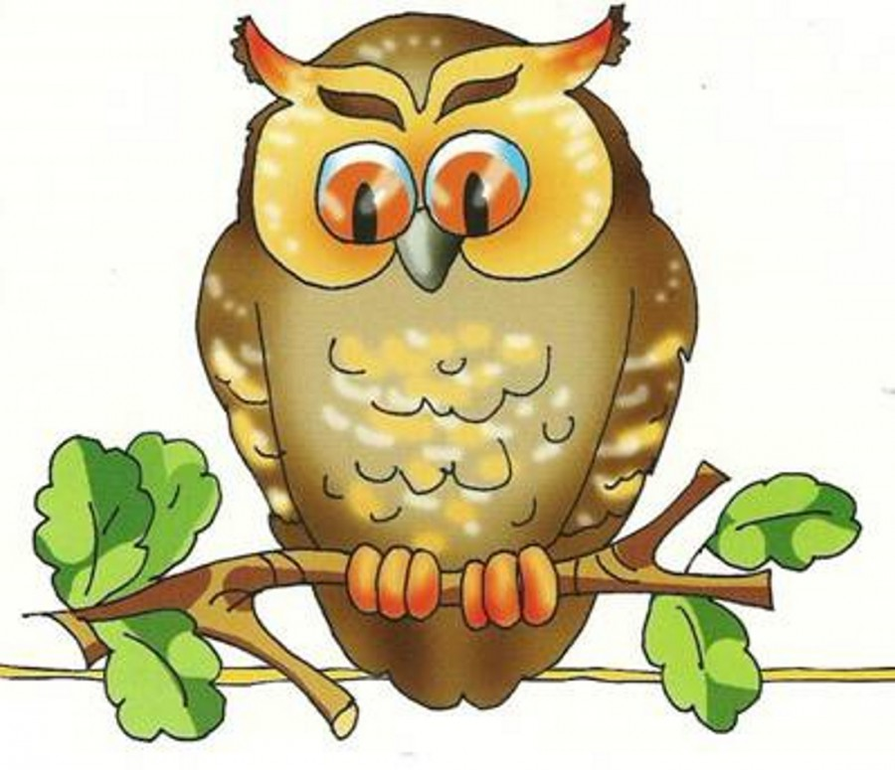
Мал. 2

